编号（23） 北京理工大学远程教育2002-2003学年第二学期
《机械制造工程学》期末试卷(A卷)-标准答案

教学站 学号 姓名 成绩
注意：① 闭卷考试
② 需要用直尺
③
一．解释下列工艺学名词：（每题3分，共15分）
1．机械制造过程
a.由毛坯直接获得合格产品的过程，包括毛坯制造、机械加工、产品装配等过程；
b.直接改变产品尺寸、形状和相互位置关系的全过程。
2．自激振动
无外界周期力的作用，系统在外界提供能量的情况下发生的不衰减的振动形态。
3．工艺能力系数
设计公差与六倍的制造均方差的比值。
4．工序
在一个工作地，有一个（或相互协作的多个）工人，对一个（或同时加工的多个）工件所连续完成的哪部分工作。
5．可变成本
对一批零件的加工（对于一个项目），与加工零件数直接成正比的费用，如原材料费、水电消耗费等。

二．试述在切削加工中，表面的形成方法有哪些？每一种方法试举一例说明。（10分）
答：
表面成型方法有：
- 成型法——由刀刃形状直接生成母线，切削运动生成导线。例如车螺纹，车刀60°刀刃形成螺纹的槽型，切削运动形成了螺旋面。
- 轨迹法——由刀尖的切削运动轨迹生成母线，进给运动生成导线。例如车外圆柱面，车刀的切削运动形成一个环，轴向进给运动形成了整个外圆柱面。
- 相切法——有刀具的旋转包容面的切线生成母线，进给运动生成导线。例如用模数铣刀加工齿轮，模数铣刀旋转后的刀齿包容线为齿轮齿形的渐开线，轴向进给运动形成了整个齿面，分度运动形成全齿轮。
- 范成法——有刀具和工件形成对滚运动对滚运动的结合点形成母线，进给运动生成导线。例如滚齿加工，滚刀与工件的对滚运动形成齿形渐开线并滚出整个齿圈，进给运动形成全齿面。

三．请简述六点定位原理，并各举一例需要约束1，2，3，4，5，6个自由度的加工。（15分）
答：
工件是一个刚体，其位置在空间中有六个自由度，如果每一个自由度都用一个与之接触的“点”去约束，那么可以用六个点完全确定工件的位置。
在一个球体上铣一个平面（球冠），只要约束一个自由度（球冠高度）。
在一个球体上钻一个通孔，需要约束两个自由度（孔的位置X和Y）。
在一个球体上钻一个不通孔，则需要约束三个自由度（除孔的位置X和Y外，还要约束空的深度Z）。
在圆柱体的轴线方向钻一个通孔，需要约束四个自由度（只有孔的深度方向和圆柱体回转不用限制）。
在圆柱体的轴线方向钻一个不通孔，则需要约束四个自由度（只有圆柱体回转不用限制）。
在六面体上钻一个不通孔，六个自由度都要限制。

四．工件在切削过程中有哪几个变形区，请用草图表示。对于第一变形区，用什么参数衡量其变形程度? （10分）
答：
三个变形区如下图所示，
第一变形区——由工件变为切屑发生剪切塑性的区域。在刀尖前部。
第二变形区——切屑与刀具前刀面挤压和摩擦发生塑性变形的区域。在切屑上。
第三变形区——由于工件材料弹性恢复，使工件表面与后刀面接触摩擦，发生塑性变形的区域。在工件上。

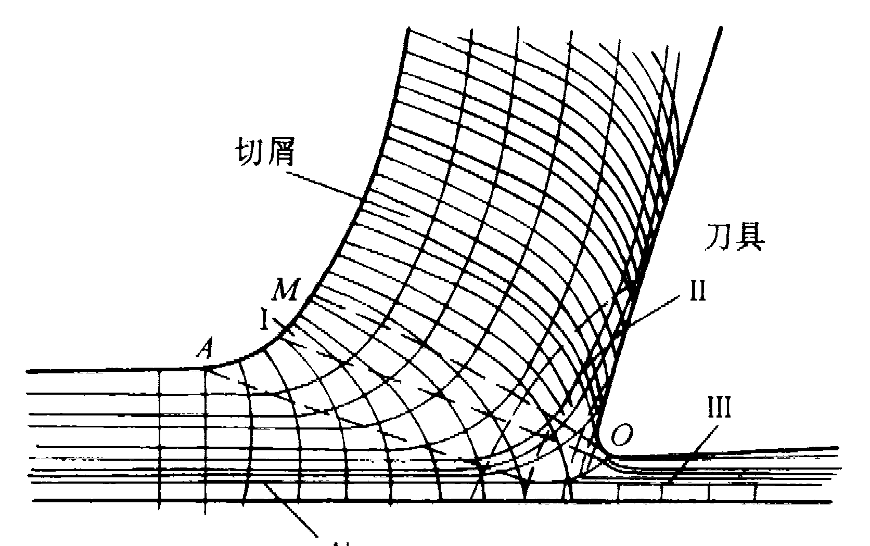
可用剪切角、变形系数（包括厚度变形系数和长度变形系数）衡量第一变形区的变形程度。

五．什么是误差复映规律？试以车削锻造毛坯的外圆柱体为例，为减少复映误差可用哪些方法？为什么？（10分）
答：
毛坯的误差（或上工序留下的加工误差）由于工艺系统刚度的影响在工件加工后仍然存在相似形态的误差，这样的现象就称为误差复映现象，该现象在加工中普遍存在，成为误差复映规律。
在车削锻造毛坯的外圆柱体时，毛坯的圆度（圆柱度）误差Δ₁较大，假设误差复映系数为ε，那么，加工后的误差为Δ₂，Δ₂=εΔ₁，为减少Δ₂，可以：
1．多次加工，最终的加工误差Δ_{n}=ε^{n}Δ₁，由于ε<1，ε的n次方比ε要小得多，因此Δ_{n}远小于Δ₂。
2．提高系统刚度，因误差复映系数为ε基本正比于系统刚度。

六．在切削加工中，产生表面粗糙度值的因素有哪些？在粗加工中，哪一项因素起主导作用？它与刀具的哪些角度有关？ （10分）
答：
产生表面粗糙度值的因素包括：残留面积、塑性变形和振动，在粗车时，残留面积是主要因素，他与刀具的主、副偏角有关。
七．如左图所示为凸轮挺杆的轴向设计尺寸要求，相关工序如下：粗车小头、车大头和精车小头。其工序图如下图所示。计算工序尺寸和。（20分）
零件图

解：
粗车小头工序 车大头工序 精车小头工序
对于工序尺寸A₂，要保证工件总长尺寸，因此安排工序尺寸。
对于工序尺寸A₁，要保证工件大头长度尺寸，因此有工序尺寸链如下图，大头长度尺寸为封闭环。
按照对称公差表示：
那么， 尺寸
公差

八．简述不变成本和可变成本对零件加工经济方案选择的影响。（10分）
答：
对于一个工艺项目，其制造成本包括两个部分，可变费用——直接与生产量成正比的那部分费用；不变用费——与生产批量无直接关系的那部分费用。
工艺成本可写为：
式中： X为计划生产量，
b为不变费用，
m为可变费用。
如果有三个方案，他们的工艺成本分别为：
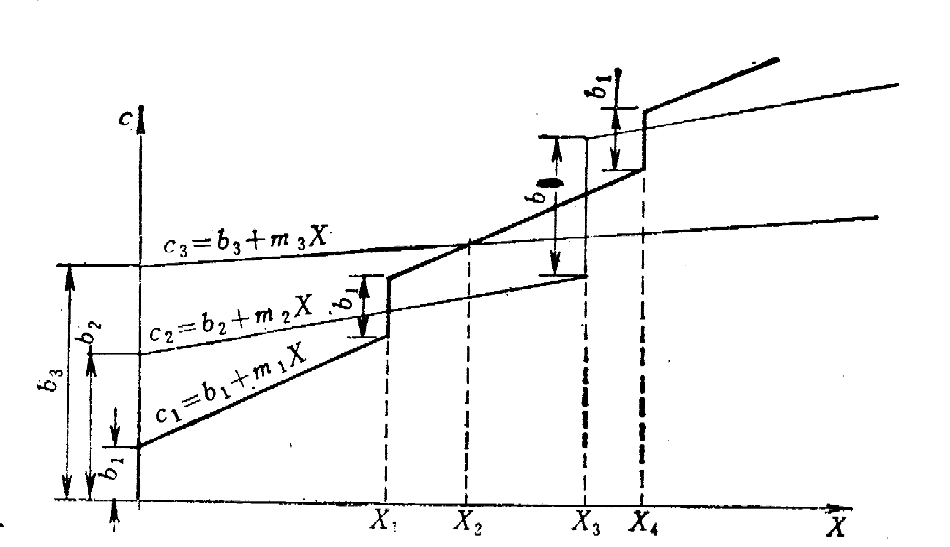
它们的曲线如右图所示，可以看出，对于不同的计划产量，不同的方案具有最低的成本。产量低时，最低的不变费用方案最优。产量高时，最低的可变费用方案最优。

